Game Concept:

Campo de Batalha
Sebastián Cueto
12/04/2014

Introdução

Em “Campo de Batalha” você terá a honra de comandar suas tropas em batalhas épicas e lograr a vitória esmagando seu inimigo. Duele contra grifos, centauros e outros seres fantásticos, prontos para a batalha!
Caracterizado como um Jogo de Estratégia Baseado em Turnos, o “Campo de Batalha” ocorre em um mundo mitológico, onde ciclopes, dragões e outros seres fantásticos tomam vida.
Seu objetivo é comandar suas tropas em duelos que testarão suas qualidades de estratégia, combinando força bruta com magia, e escolhendo o melhor momento para o golpe final! Elimine todos seus inimigos para se tornar o maior campeão!
Comande, e enfrente uma grande variedade de unidades, em diferentes cenários.

Principais características

- Jogo de Estratégia Baseado em Turnos
- Unidades e magias custam Mana, que é coletada do cenário.
- 5 cenários diferentes
- 20 unidades diferentes, com diferentes tipos de ataque e qualidades/características.
- 5 tipos de magias
- Gráficos 3D de alta qualidade

Descrição
O jogo possui uma câmera fixa no campo de batalha, com uma visão lateral. Sua interface básica contêm as unidades a serem criadas e as magias disponíveis.
A través do uso do mouse você irá comandar seu duelista e as unidades criadas por ele no cenário. Com ele você criará criaturas, magias e irá se mover. Em determinados turnos surgem emanações de Mana, na forma de uma esfera, você deve pegá-las, se movimentando até sua posição para coleta-la e assim poder criar magias e novas unidades.
Você poderá criar diversas unidades contendo diferentes tipos de ataque e propriedades, como defesa, velocidade, dano, etc.
Pense cuidadosamente seus passos, para tirar toda a vida das unidades inimigas e assim passar para o próxima fase.

“Campo de Batalha” é fortemente influenciado por Heroes of Might and Magic (New World Computing - 1995-2003), e Magic: The Gathering – Battlegrounds (Atari - 2003).
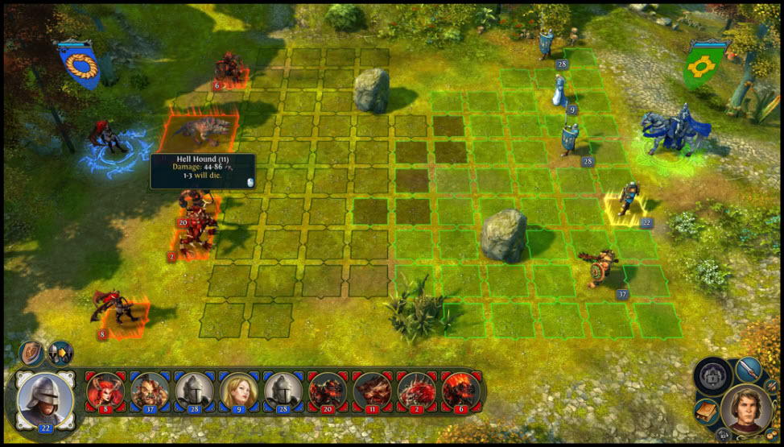
Figura 1: Heroes of Might and Magic VI

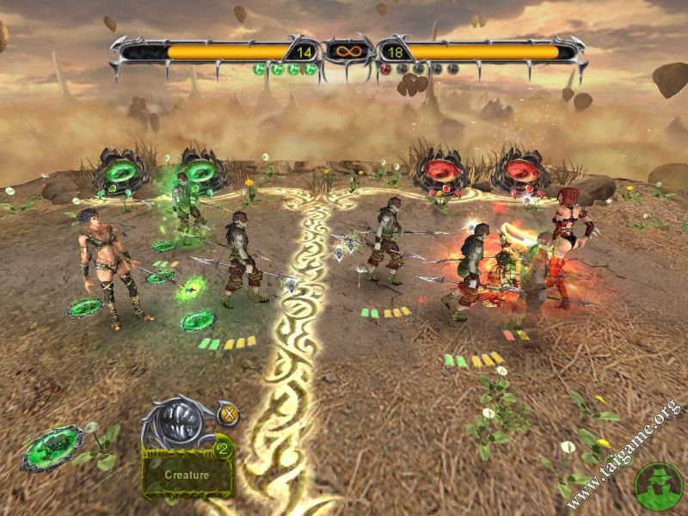
Figura 2: Magic: The Gathering – Battlegrounds

Plataforma e Sistema
Plataforma: PC.
Engine: Unity 3D.

